강/정/마/을/회

수 신 | 각 언론사 정치부․사회부
발 신 | 강정마을회 (담당 : 고권일 부회장 010-8255-2283)
제 목 | [보도자료] 강정마을회, 국회 방문 해군기지 구상권 철회 건의
날 짜 | 2016. 5. 31. (총 10 쪽)
보도자료
“구상권 청구는 주민을 두 번 죽이는 일”
강정마을회, 국회 방문 해군기지 구상권 철회 촉구

1. 강정마을회(회장 조경철)는 오늘(5/31) 국회를 방문해 해군이 강정마을회와 강정마을 주민 등에게 청구한 34억 4,800여만 원의 제주해군기지 관련 구상권 소송 철회를 위해 국회가 나서줄 것을 촉구했다. 조경철 강정마을회장, 고권일 부회장, 강동균 전 강정마을회장, 윤상효 전 서귀포시의회 의원은 오전 10시 30분 우상호 더불어민주당 원내대표를 면담하여 구상권 철회 건의문을 전달하고 “구상권 청구는 강정 주민을 두 번 죽이는 일”이라고 호소했다. 우상호 원내대표와의 면담에는 위성곤 더불어민주당 의원과 이태호 제주해군기지건설 저지를 위한 전국대책회의 집행위원장도 함께 했다. 강정마을회는 이어 노회찬 정의당 원내대표와 김종대 정의당 의원, 변재일 더불어민주당 정책위 의장, 정동영, 천정배, 김광수, 김중로 국민의당 의원 등을 면담하고 새누리당과 국민의당 원내대표에게도 각각 건의문을 전달하여 구상권 철회를 위해 국회가 나서줄 것을 호소했다.

2. 강정마을회는 건의문에서 “정부는 그동안 제주해군기지 문제에 대해 완공되기 전부터 강정 주민과의 갈등해결을 최우선 과제로 삼겠다고 수차례 공언해왔다”면서 “해군의 강정 주민 등에 대한 구상권 청구 소송은 상처 난 강정주민들을 치유하는 것이 아니라 두 번 죽이는 일이며 강정마을과의 갈등을 해결하겠다는 것이 아니라 갈등과 대결을 더욱 촉발시키는 일”이라고 밝혔다. 강정마을회는 또 “대한민국 헌법에는 국가가 국민을 보호해야 한다고 되어 있지만, 구상권 청구는 강정 주민들의 경제권까지 빼앗아 대한민국에서 격리시키고 배제하겠다는 것에 다름 아니”라고 비판했다. 강정마을회는 특히 “객관적으로 입증된 공사지연의 원인과 책임은 △법적인 분쟁으로 인한 착공지연 △항만설계오류 △해군기지 공유수면 매립공사 정지명령에 따른 청문절차 △15만톤급 크루즈선 2척의 입·출항 가능 여부를 검증하는 해군기지 시뮬레이션 오류 △오탁수방지막 훼손과 태풍으로 인한 케이슨 파괴 등 해군 측의 귀책사유가 매우 크다”고 주장했다.

3. 강정마을회는 “원희룡 제주도지사의 구상권 철회 촉구, 제주도의회의 구상권 철회 결의문 채택, 제주지역 20대 국회의원들의 반대의견 표명 등이 이어지고 있다”면서 “구상권 철회는 정부가 수차례 약속했던 강정마을 갈등해결을 위한 첫 열쇠인 만큼 대한민국 국회가 잘못된 구상권 철회를 위해 나서주실 것을 호소드린다”고 강조했다. 끝.

▣ 붙임문서 1. 제주해군기지 구상권 철회 촉구 강정마을회 건의문
▣ 붙임문서 2. 원희룡 제주도지사 구상금 청구 소송 철회 건의 공문 사본
▣ 붙임문서 3. 제주도의회 구상금 청구 소송 철회 촉구 결의문 사본
▣ 붙임문서 1. 제주해군기지 구상권 철회 촉구 강정마을회 건의문

“강정 주민들을 두 번 죽이는
구상권은 반드시 철회되어야 합니다”

국방부의 제주해군기지 관련
강정마을 등에 대한 구상권 철회 촉구 건의문

2016년 5월 31일

강정마을회

1. 제주 강정마을은 다시 아픕니다. 강정마을 주민들은 최근 완공된 제주해군기지로 수백 년 일궈 온 삶의 터전을 내줬습니다. 이로 인해 지난 10년 가까운 세월동안 평화롭던 마을공동체는 완전히 파괴됐습니다. 제주해군기지 문제로 인해 강정마을 주민 수백 명에게 누구도 원치 않았을 ‘전과자’라는 굴레가 덧씌워졌습니다. 수억 원의 벌금 폭탄과 각종 소송으로 경제적 피해까지 발생하고 있습니다. 그런데 지난 3월 28일 해군은 강정마을회와 주민 등을 상대로 고액의 구상권 청구 소송을 제기했습니다. 이번 34억 4,800여만 원의 구상금 청구 외에도 추가로 소송을 제기한다는 방침입니다.

2. 정부는 그동안 제주해군기지 문제에 대해 완공되기 전부터 강정 주민과의 갈등해결을 최우선 과제로 삼겠다고 수차례 공언해왔습니다. 최근 발표된 국방부 용역 보고서도 “정부와 해군이 갈등관리를 적극 추진하되 시민단체의 반대 등을 탓하지 말고 찬·반을 아우르는 갈등 관리를 할 것”을 주문하고 있습니다. 하지만 국방부와 해군 등의 행보는 이와는 정반대로 가고 있습니다. 해군의 강정 주민 등에 대한 구상권 청구 소송은 상처 난 강정 주민들을 치유하는 것이 아니라 두 번 죽이는 일입니다. 강정마을과의 갈등을 해결하겠다는 것이 아니라 갈등과 대결을 더욱 촉발시키는 일입니다. 대한민국 헌법에는, 국가는 국민을 보호해야 한다고 되어 있습니다. 그러나 구상권 청구는 강정 주민들의 경제권까지 빼앗아 대한민국에서 격리시키고 배제하겠다는 것에 다름 아닙니다.

3. 해군이 제기한 구상권 청구의 핵심 내용은 공사 지연에 따른 손해배상금을 강정주민 등이 내야한다는 것입니다. 그러나 공사 지연의 원인이 제주해군기지 건설의 피해자인 강정 주민에게 있는 것인지 의문입니다. 현재까지 객관적으로 입증된 공사 지연의 원인과 책임은 △법적인 분쟁으로 인한 착공지연 △항만설계오류 △해군기지 공유수면 매립공사 정지명령에 따른 청문절차 △15만톤급 크루즈선 2척의 입·출항 가능 여부를 검증하는 해군기지 시뮬레이션 오류 △오탁수방지막 훼손과 태풍으로 인한 케이슨 파괴 등 해군 측의 귀책사유가 매우 큽니다. 실제로 국회, 제주도, 제주도의회, 그리고 국무총리실 역시 공식적인 의결과 행정 결정을 통해 제주해군기지 설계 오류 등을 바로잡기 위한 절차를 진행한 바 있습니다. 특히 이번 구상권 청구의 근거가 된 대한상사중재원의 판정문은 공사 지연의 책임을 제주도지사, 제주도의회, 일부 국회의원 등에게까지 묻고 있습니다. 그러나 정작 해군은 자신들의 귀책 사유에 대한 언급은 일절 없이, 제주해군기지 공사 지연의 책임을 자신들이 보호해야 할 국민에게 묻고 있는 것입니다.

4. 대한민국 국회가 잘못된 구상권 청구 소송 철회를 위해 나서 주실 것을 호소 드립니다. 제주 사회는 해군기지에 대한 찬‧반 의견을 떠나 구상권 철회를 위해 한 목소리를 내고 있습니다. 원희룡 제주도지사의 구상권 철회 촉구, 제주도의회의 구상권 철회 결의문 채택, 제주지역 20대 국회의원들의 반대의견 표명 등이 이어지고 있습니다. 구상권 철회는 정부가 수차례 약속했던 강정마을 갈등해결을 위한 첫 열쇠입니다. 국민을 포기하고 배척하는 정부가 아니라 국민과 함께 하는 정부가 되도록 국회 차원에서 구상권 철회를 위해 강정 주민과 손잡아주실 것을 요청 드립니다. 감사합니다.

2016년 5월 31일

강정마을회
▣ 붙임문서 2. 원희룡 제주도지사 구상금 청구 소송 철회 건의 공문 사본
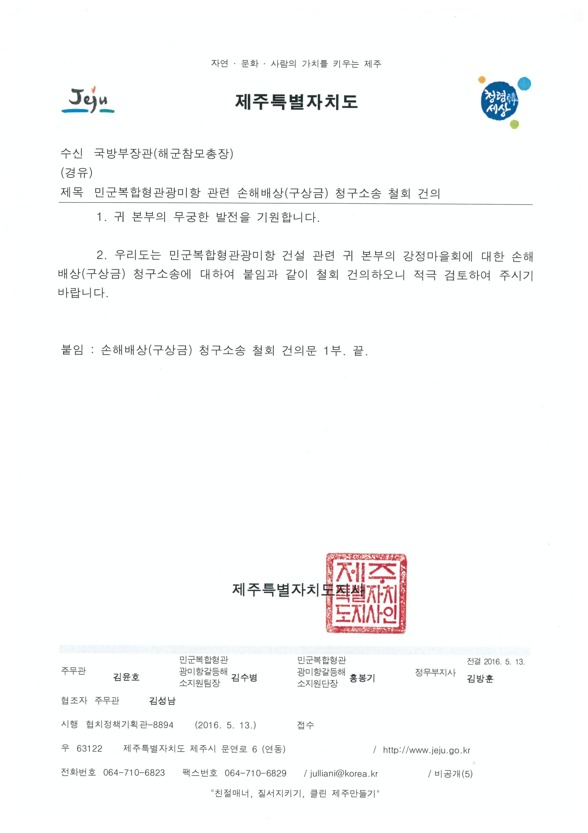
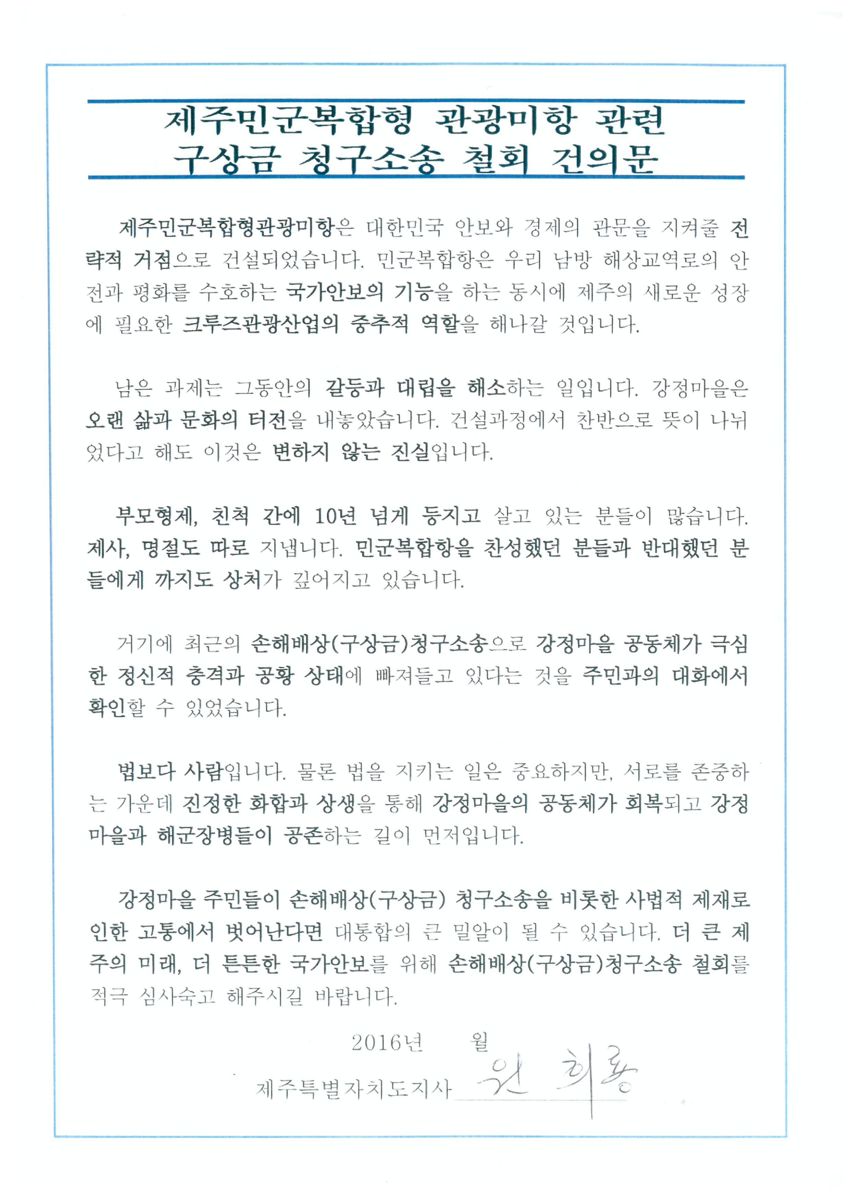

▣ 붙임문서 3. 제주도의회 구상금 청구 소송 철회 촉구 결의문 사본



